Krisetid

Vores Danmarkshistorie s. 198-216 (uddrag)

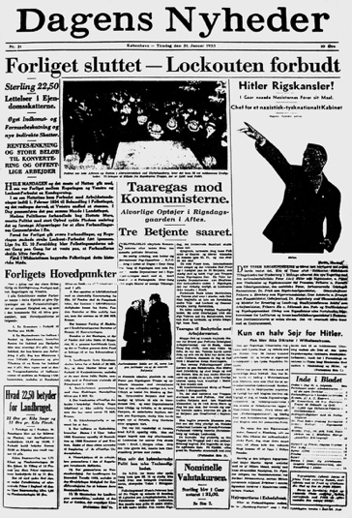Der har været bankkrak og økonomiske kriser i din levetid. Men har du hørt om krakket på Wall Street i 1929? Krakket var et kollaps i den amerikanske økonomi, og det førte til en verdensøkonomisk krise, som verden ikke tidligere havde oplevet. Også Danmark blev ramt hårdt af krisen, og et vigtigt spørgsmål blev, hvad staten skulle gøre for at håndtere det. Under første verdenskrig 1914-1918 rationerede den danske stat fødevarerne, og da var det noget nyt at staten på den måde spillede en så stor rolle i reguleringen af samfundsøkonomien. I 1933 inviterede statsminister Stauning ledende politikere hjem i sin private bolig i Kanslergade i København, og her blev parterne enige om håndteringen af krisen. Statsmagtens nye aktive rolle blev yderligere understreget, og det var med til at stabilisere det politiske klima. Anderledes ustabilt blev andre demokratier i Europa, og snart stod man med spørgsmålet om, hvordan man skulle stille sig over for Tyskland.

Formålet med lektionen er at belyse den økonomiske og politiske krise i 1930’erne og den danske håndtering af den.

**Det skal du vide**

1. 30’erne var en krisetid – hvilke pointer tror du er vigtige, når man kalder det en krisetid?
2. Reformer og forlig var med til at stabilisere det politiske klima i Danmark i en tid, hvor selve demokratiet var under hårdt pres fra antidemokratiske grupper. Beskriv Kanslergadeforliget og socialreformerne.
3. Beskriv Danmarks forsvarspolitik og forholdet til Nazityskland.

**Beretning fra Kanslergade**

Læs den radikale indenrigsministers beretning fra Kanslergade.

1. Lav en analyse af kildens ophavssituation
2. Hvordan ser indenrigsministeren på mødet og det aftalte? Hvorfor ser han sådan på det?
3. Hvad kan du bruge kilden til, når du samtidig tænker på, hvad formålet med lektionen er?

**Tænk selv**

Sammenlign den danske statsmagts krisehåndtering med den tyske – hvilke ligheder og forskelle kan du komme i tanker om? Brug billedet s. 209 til at sætte tankerne i gang.

Konklusion

Beskriv sammenfattende den økonomiske og politiske krise i 1930’erne og den danske håndtering af den.